## Problem set 3

Duarte Baracat, Agustín; Oviedo, Nicolás; Sánchez, Guido; Sosa, Juan Bautista

Economía Aplicada 2020 - UdeSA

## **Ejercicio 1**

Estimamos un modelo probit para computar la probabilidad de tomar alcohol. En el apéndice figura la Tabla de estimaciones (Apéndice) con los resultados. Las siguientes variables son estadísticamente significativas y están correlacionadas positivamente con la probabilidad de tomar alcohol: ser hombre, fumar, trabajar, estar casado, y vivir en pareja. Por el contrario, las variables mencionadas a continuación son significativas estadísticamente pero están negativamente correlacionadas con tomar alcohol: edad, ser creyente, haber tenido un ataque al corazón.

## **Ejercicio 2**

En este ejercicio añadimos la regresión de un modelo logit. Para este modelo y el probit estimado en el punto anterior, computamos los efectos marginales promedios, los efectos marginales en las medias y en las medianas de los valores de los regresores. Tanto los efectos marginales (MFX) en la media y la mediana y los MFX medios para el modelo probit como los MFX en la media para el modelo logit y los coeficientes del modelo de cuadrados mínimos ordinarios (MCO) son similares. Esto es lo esperable, al observar los MFX simplemente estamos tratando con la derivada parcial de cada variable en un punto determinado. Dado que en general las pendientes del modelo probit y logit son muy similares (la diferencia principal es que el modelo probit es más achatado en las colas) los MFXS serán similares en la media y la mediana mientras que ambos se aproximan al modelo lineal en torno a la media (teniendo en cuenta que para MCO la pendiente es trivialmente constante).

**Ejercicio 3**

Luego de identificar al individuo con más baja probabilidad estimada de tomar, que no toma y al que tiene la más alta probabilidad estimada de no tomar, que toma, los eliminamos. Con las observaciones restantes dividimos en cuartiles la probabilidad estimada de tomar alcohol. Realizamos un test t dentro de cada cuartil comparando a los que toman alcohol y los que no según distintas variables.

Utilizamos la edad en meses, el ingreso, la satisfacción con la vida y el ranking de respeto percibido. En casi ninguno de los casos hallamos significativa la diferencia entre los que toman y no toman alcohol dentro de cada cuartil. Con respecto a la edad, en el tercer cuartil la diferencia fue significativa al 5%, teniendo los que toman alcohol 28 meses más de edad en promedio que los que no. Con respecto al ingreso, en el primer cuartil nuevamente la diferencia fue significativa al 5%, ganando los que toman alcohol $481 en promedio más que los que no toman. Para la satisfacción con la vida, en el primer cuartil encontramos significativa la diferencia al 1% y los alcohólicos son 0.23 puntos más satisfechos en promedio. Para el respeto, en el primer cuartil la diferencia fue significativa al 5%, teniendo los alcohólicos 0.35 puntos más de respeto en promedio que los no alcohólicos.

**Apéndice:**

**Tabla de estimaciones:**

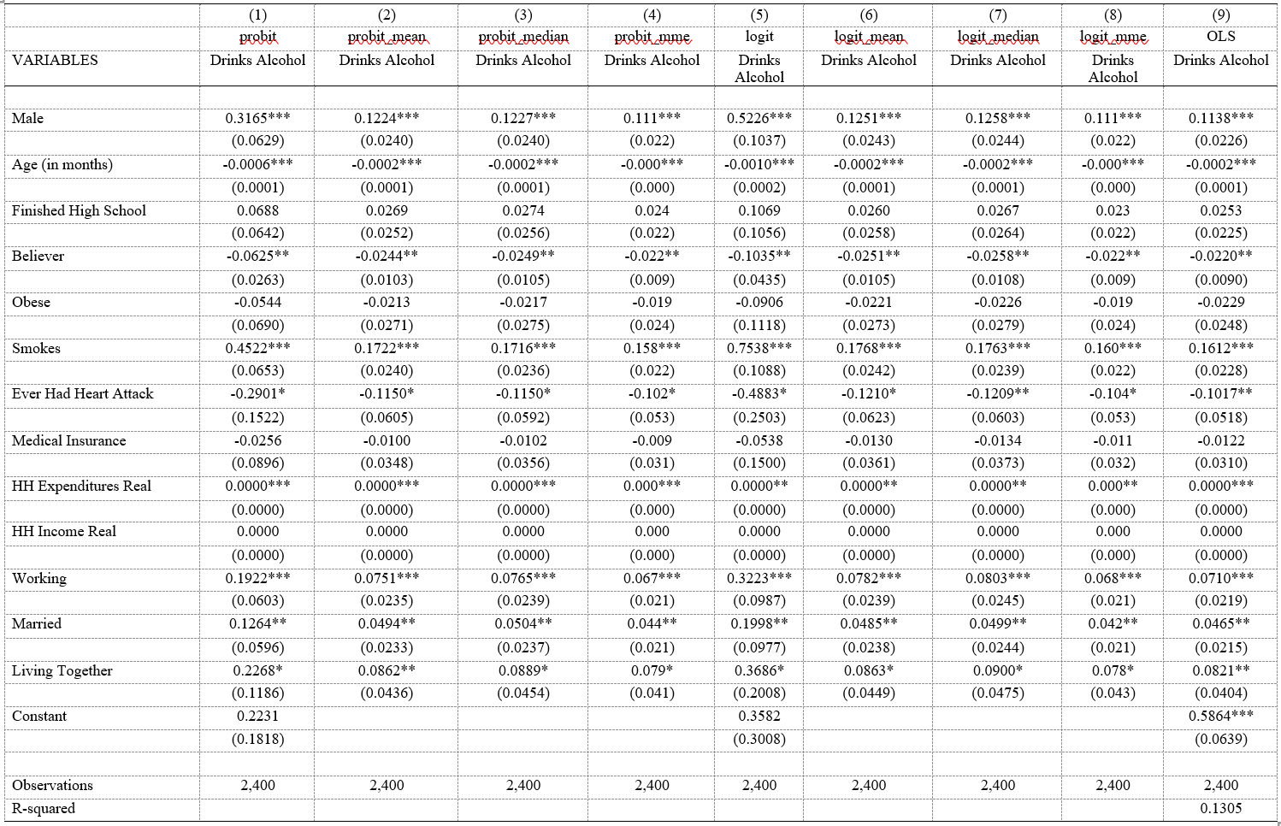

**Código:**

*clear all*

*global main "C:\Users\juanb\OneDrive\Documentos\Juan\UdeSA\Economía Aplicada\Tutoriales\Tutorial3"*

*global output "$main/output"*

*global input "$main/input"*

*cd "$input"*

*use russia, clear*

*\*capture mkdir "$output/problemset"*

*cd "$output/problemset"*

*\*Ejercicio 1*

*\*\*\* Probit \*\*\**

*probit alclmo gender monage highsc belief obese smokes hattac cmedin totexpr tincm_r work0 marsta1 marsta2, robust*

*outreg2 using outreg_prsmoke, word replace dec(4) label*

*\*Ejercicio 2*

*\*probit*

*probit alclmo gender monage highsc belief obese smokes hattac cmedin totexpr tincm_r work0 marsta1 marsta2, robust*

*\*"marginal effects at the mean"*

*mfx2, at(mean)*

*outreg2 [probit_mfx] using outreg_prsmoke, word dec(4) label*

*\*"marginal effects at the median"*

*mfx2, at(median)*

*outreg2 [probit_mfx] using outreg_prsmoke, word dec(4) label*

*\*mean marginal effects*

*probit alclmo gender monage highsc belief obese smokes hattac cmedin totexpr tincm_r work0 marsta1 marsta2, robust*

*eststo margin: margins, dydx(gender monage highsc belief obese smokes hattac cmedin totexpr tincm_r work0 marsta1 marsta2) post*

*est sto b52*

*outreg2 b52 using outreg_prsmoke, word dec(4) label*

*\*logit*

*logit alclmo gender monage highsc belief obese smokes hattac cmedin totexpr tincm_r work0 marsta1 marsta2, robust*

*outreg2 using outreg_prsmoke, word dec(4) label*

*\*"marginal effects at the mean"*

*mfx2, at(mean)*

*outreg2 [logit_mfx] using outreg_prsmoke, word dec(4) label*

*\*"marginal effects at the median"*

*mfx2, at(median)*

*outreg2 [logit_mfx] using outreg_prsmoke, word dec(4) label*

*\*mean marginal effects*

*logit alclmo gender monage highsc belief obese smokes hattac cmedin totexpr tincm_r work0 marsta1 marsta2, robust*

*eststo margin: margins, dydx(gender monage highsc belief obese smokes hattac cmedin totexpr tincm_r work0 marsta1 marsta2) post*

*est sto b52*

*outreg2 b52 using outreg_prsmoke, word dec(4) label*

*\*OLS*

*reg alclmo gender monage highsc belief obese smokes hattac cmedin totexpr tincm_r work0 marsta1 marsta2, robust*

*outreg2 using outreg_prsmoke, word dec(4) label*

*\*Ejercicio 3*

*cd "$input"*

*use russia, clear*

*cd "$output/problemset"*

*probit alclmo gender monage highsc belief obese smokes hattac cmedin totexpr tincm_r work0 marsta1 marsta2, robust*

*predict alclmo_hat_dpro*

*sort alclmo alclmo_hat_dpro*

*order alclmo alclmo_hat_dpro*

*bysort alclmo: summarize alclmo_hat_dpro*

*\*Dropping observations*

*summarize alclmo_hat_dpro if alclmo==0*

*drop if alclmo==0 & alclmo_hat_dpro==r(max)*

*summarize alclmo_hat_dpro if alclmo==1*

*drop if alclmo==1 & alclmo_hat_dpro==r(min)*

*\*3.a*

*xtile cuartiles = alclmo_hat_dpro, n(4)*

*tab cuartiles*

*sort cuartiles*

*\*Test for difference in means*

*\*Variables: age in months, income, satisfaction with life, perceived respect ranking*

*foreach j in monage tincm_r satlif resprk{*

*forvalues i = 1(1)4 {*

*ttest `j' if cuartiles==`i', by(alclmo) unequal*

*}*

*}*